Проект по повышению образовательного уровня населения и внедрению технологий, уменьшающих выбросы СО2, реализуется на территории Чериковского района Могилевской области.
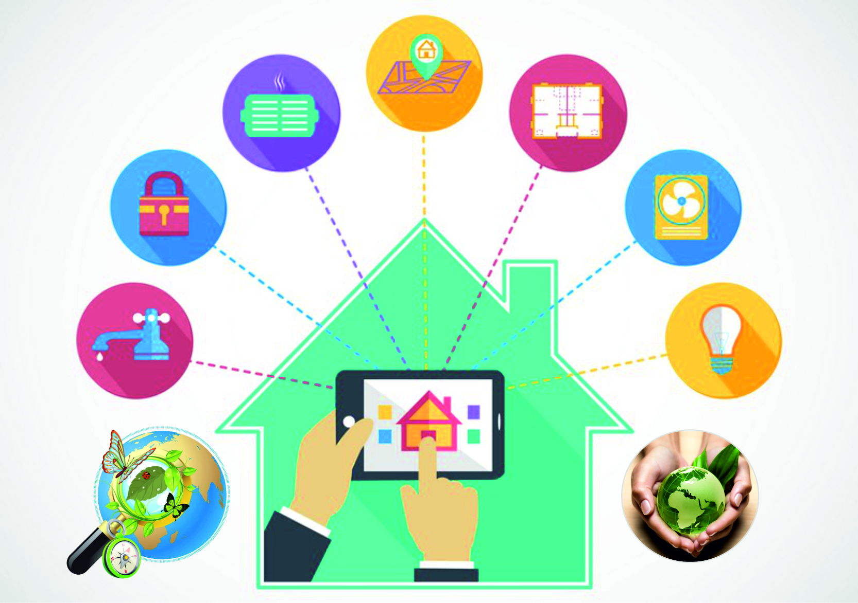

В рамках Программы малых грантов Глобального экологического фонда в Беларуси 26 июля 2018 года стартовала реализация проекта «Повышение образовательного уровня населения Чериковского района через создание «Центра экологического поведения» и распространение успешной практики по внедрению технологий, уменьшающих выбросы СО2» (далее по тексту – проект).Проект реализуется Информационно-консультационным учреждением «Содействие Развитию Бизнеса».
Как возникла идея создания проекта?
Углекислый газ (СО2) является одним из основных парниковых газов, усиливающих естественный парниковый эффект и обуславливающих температурные изменения и другие последствия для климата Земли.
Одним из источников выбросов диоксида углерода являются здания, использующие твердотопливные котлы для отопления своих помещений. При сжигании 1000 плот.куб.м. дров для отопления образуются 873,6 тонн выбросов СО2.
Предприятия и организации, в системе отопления зданий которых используются твердотопливные котлы, самостоятельно могут уменьшить выбросы углекислого газа СО2 при сжигании твердого топлива, путем применения современных технологических решений: установки системы управления отоплением здания - "умный дом" и обновление котельного оборудования для достижения оптимального минимального расхода твердого топлива, и вследствие, уменьшении выбросов СО2.
Кроме того, в настоящий момент в Чериковском районе нет единого центра распространяющего знания в области экологии. Также, отсутствуют доступные к распространению в регионе экологические обучающие программы, которые ориентированы на практическую применяемость в повседневной жизни.
Поэтому, с одной стороны, здание создаваемого «Центра экологического поведения» (далее по тексту – ЦЭП) на базе ГУДО "Чериковский центр детского и юношеского туризма, краеведения и экскурсий" должно стать наглядным примером внедрения современных технологий для достижения одновременно и экологического, и экономического эффекта, с другой стороны, разработанные и реализуемые в ЦЭП курсы «Экология и предприимчивость», «Экология и бережливость», «Экология и здоровье» на основе практической применяемости как в предпринимательстве, так и в бытовой жизни, будут распространять в регионе и за его пределами доступные и понятные примеры выгодного экологического поведения.
Какие цели ставит перед собой проект?
1. Снижение выбросов СО2 путем внедрения системы управления отоплением здания - "умный дом" и обновления котельного оборудования в здании создаваемого «Центра экологического поведения».
2. Повышение образовательного уровня населения Чериковского района через разработку и распространение курсов экологического поведения: «Экология и предприимчивость», «Экология и бережливость», «Экология и здоровье».
Кто является партнерами проекта?
Проект по повышению образовательного уровня населения Чериковского района и внедрению технологий, уменьшающих выбросы СО2, поддержан Чериковским районным исполнительным комитетом и ГУДО "Чериковский центр детского и юношеского туризма, краеведения и экскурсий".
Какое воздействие на окружающую среду окажет проект?
Наличие практического примера повышения эффективности отопительной энергосистемы в ГУДО "Чериковский центр детского и юношеского туризма, краеведения и экскурсий" и распространение положительного экономического и экологического опыта по Республике Беларусь будет стимулировать внедрение современных энергоэффективных технологий отопления и, как следствие, оказывать положительное влияние на сокращение выбросов СО2.
Созданный на базе ГУДО "Чериковский центр детского и юношеского туризма, краеведения и экскурсий" «Центр экологического поведения» будет иметь своей целью вести основанную на практических примерах обучающую и информационную работу для повышения экологической культуры среди населения Чериковского района.

